La machine Terre

Soin orthographe et présentation : 1 pt
- Le 26 décembre au matin (7h 59 heure locale) un séisme suivi d’un raz de marée touche l’Indonésie : (Paris Match le 28 decembre 2004)
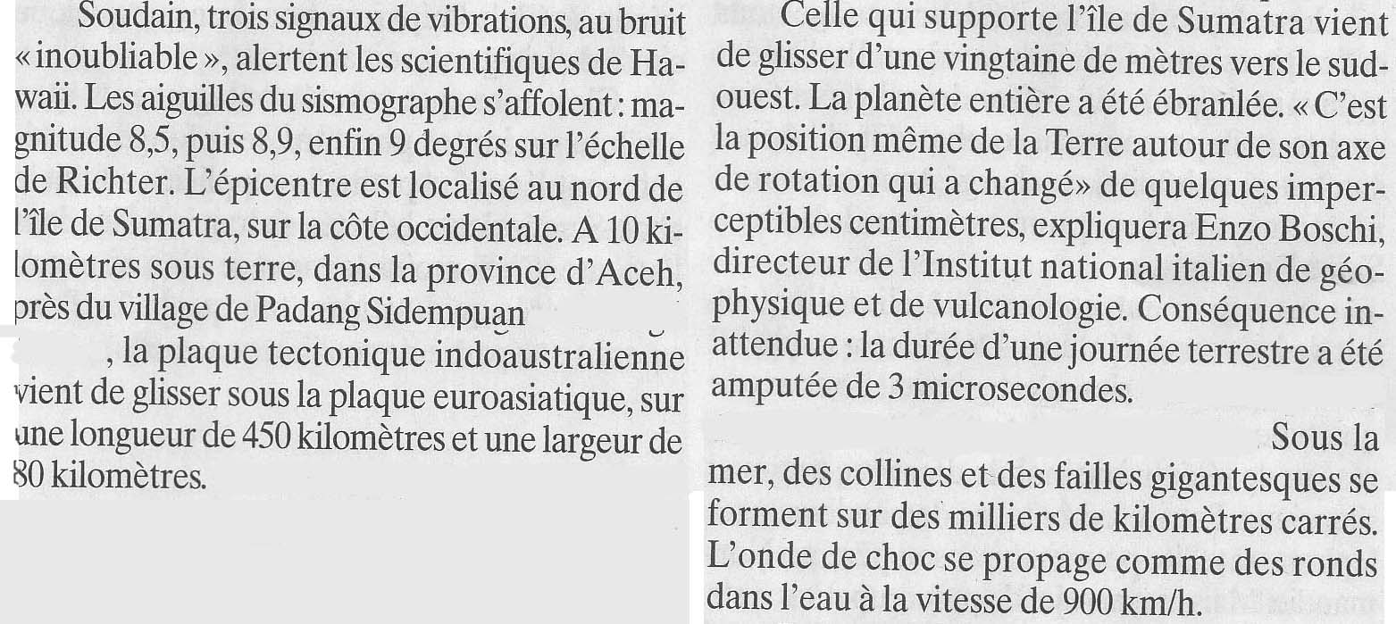

[…]
[…]
[…]
[…]
[…]

- Qu’est ce qu’une plaque lithosphèrique ? S (1pt)
- Quelles sont les plaques lithosphèriques intervenant au cours du séisme du 26 décembre ? I (1 pt)
- Quel est le mouvement observé au niveau de ces deux plaques ? I (1 pt)
- Quelles sont les conséquences du mouvement de ces plaques, données dans l’article ? I (2,5 pts)
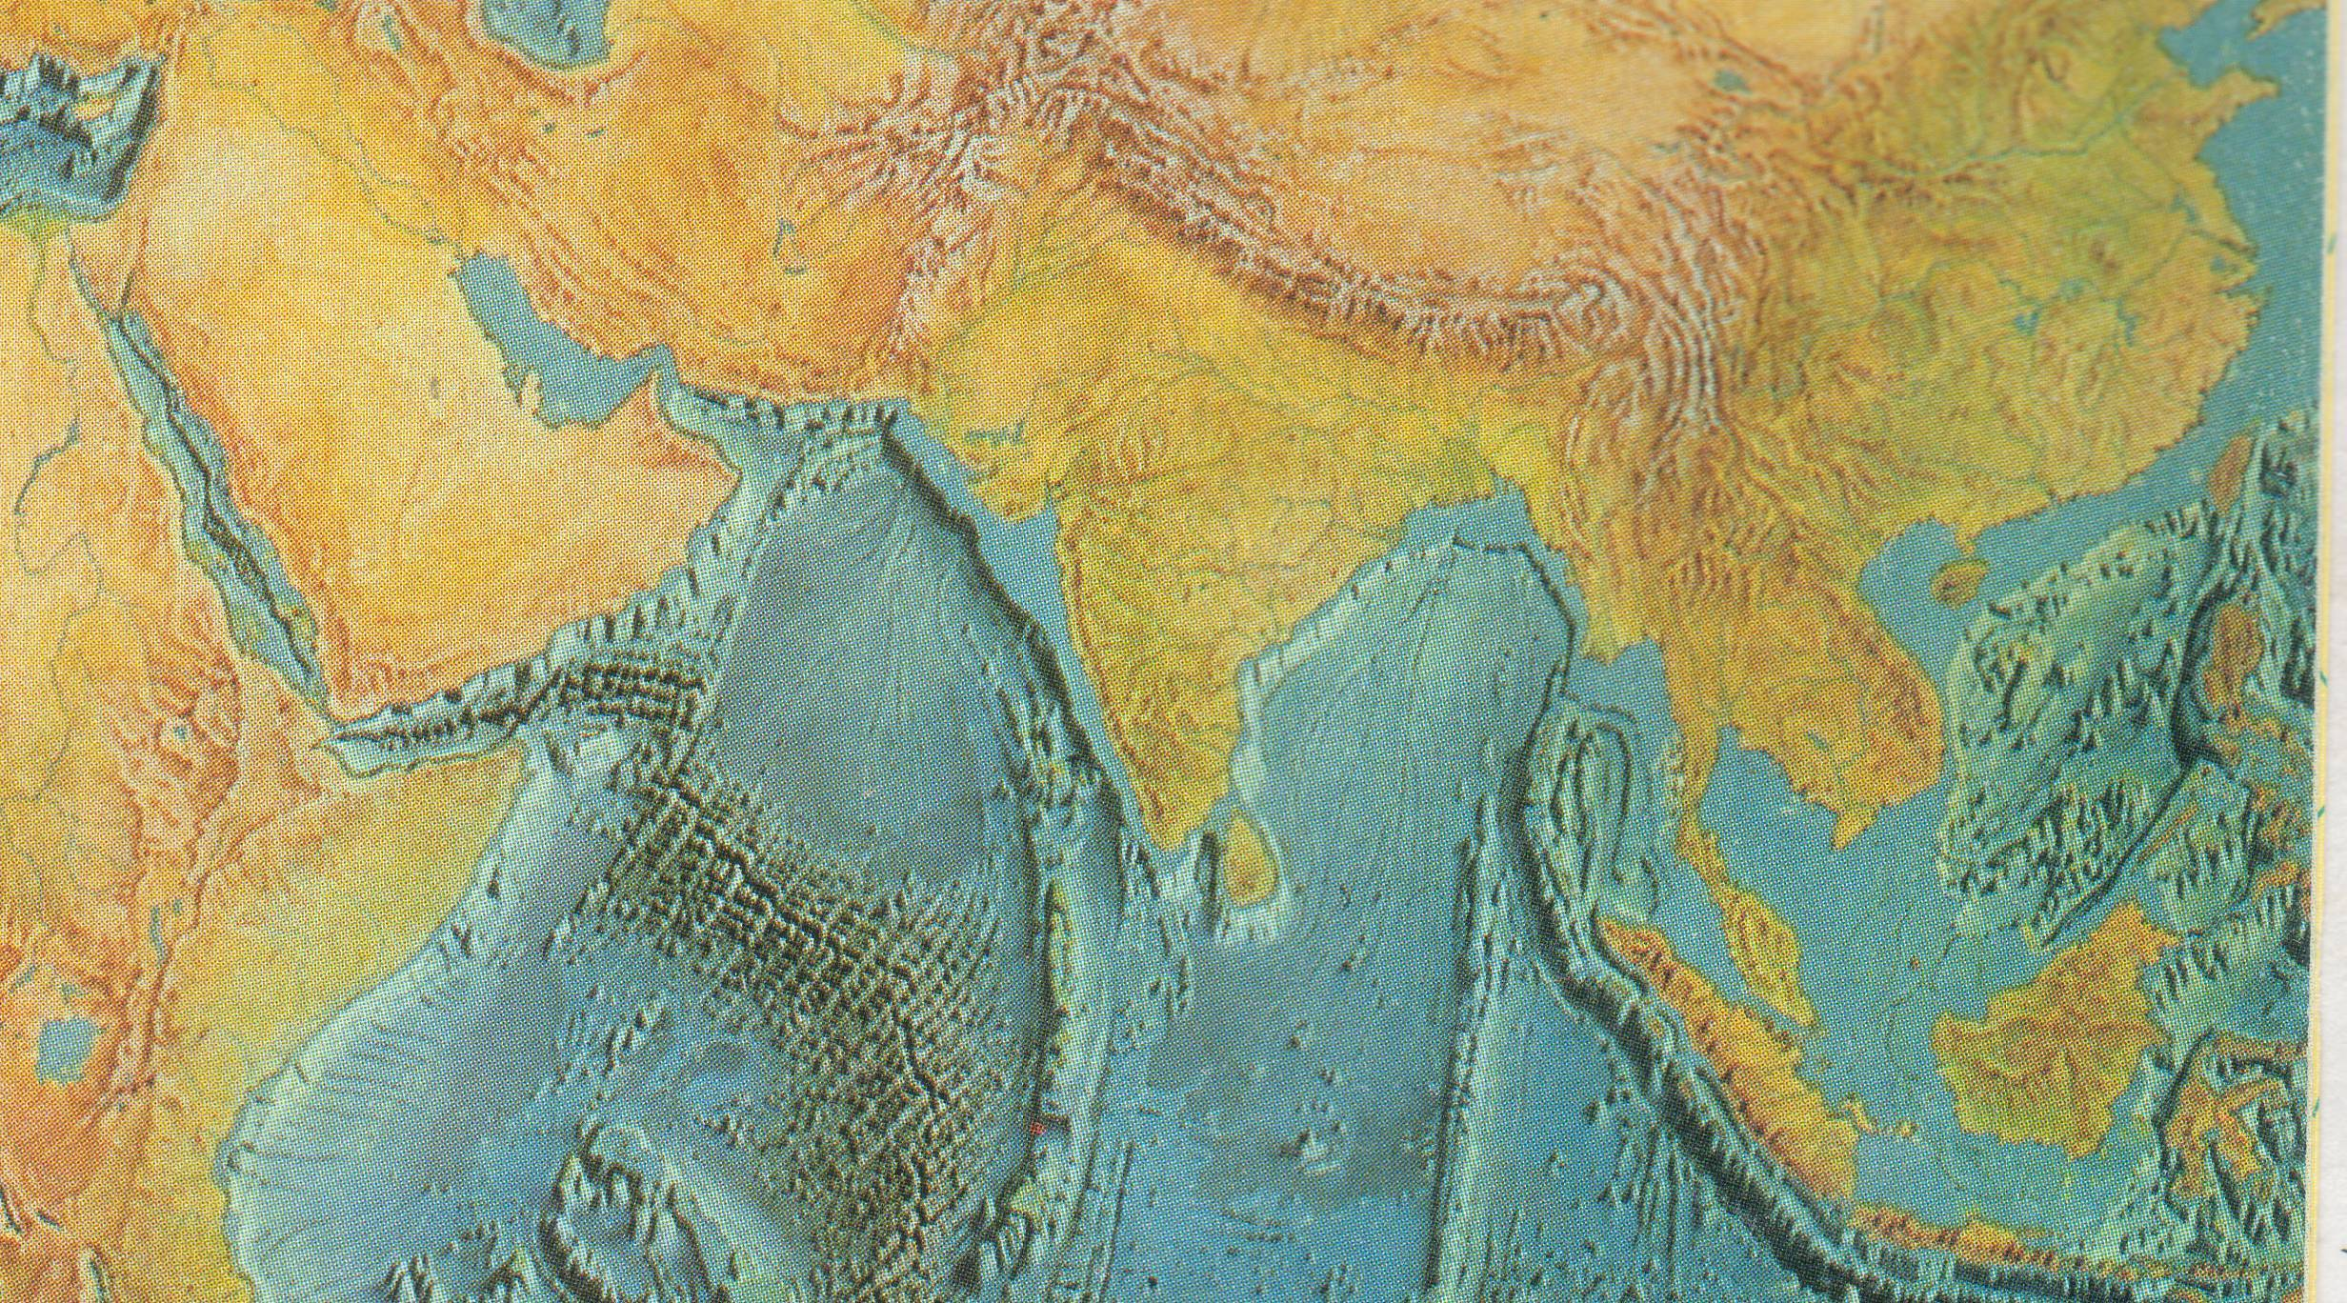

Plaque eurasiatique
Sumatra
Plaque indo-australienne
Plaque Africaine

- Indiquez par des flèches sur la carte ci-dessus le mouvement des plaques, indo-australienne et eurasiatique, au niveau de Sumatra. I(1pt)
- Quels est la conséquence du mouvement des plaques, indo-australienne et eurasiatique au niveau de la limite entre l’Inde et la Chine ? Ra (1pt)
- Au fond de l’océan indien, on constate un alignement de volcans nommé dorsale océanique (noter sur la carte), quelle est la roche formée par ces volcans ? S (1pt)
- Indiquez par des flèches sur la carte le mouvement des plaques, indo-australienne et africaine au niveau de la dorsale ? Ra (1pt)
- Quel est la source d’énergie de l’ensemble de ces mouvements ? S (0.5 pt)

  - lorsque l’on fait une mesure de la vitesse des ondes sismiques en fonction de la profondeur

vitesse des ondes sismiques au niveau d’un continent (l’Afrique)
Profondeur en Km
Vitesse des ondes en Km/s
1
2
3
4
55
6
25
50
75
100
125
150
175
200

- Comment expliquer les variations de vitesse des ondes sismiques observées à 30 et 100 Km de profondeur ? Ra (2 pts)
- Complétez le schéma Ra (1 pts) en indiquant les différentes enveloppes de la Terre S (2.5 pts) , les roches qui les composent S (1.5 pts) ainsi que les volcans et séismes S (1 pt), le tout soigneusement et légendé C (1 pt)
Afrique
Sumatra
Dorsale
Plaque Africaine
Plaque indo-australienne
Plaque eurasiatique
océan

